
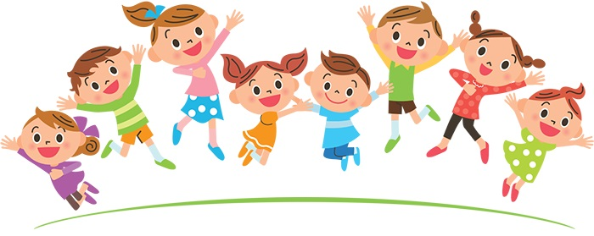

Картотека
дидактических игр
по познавательному развитию
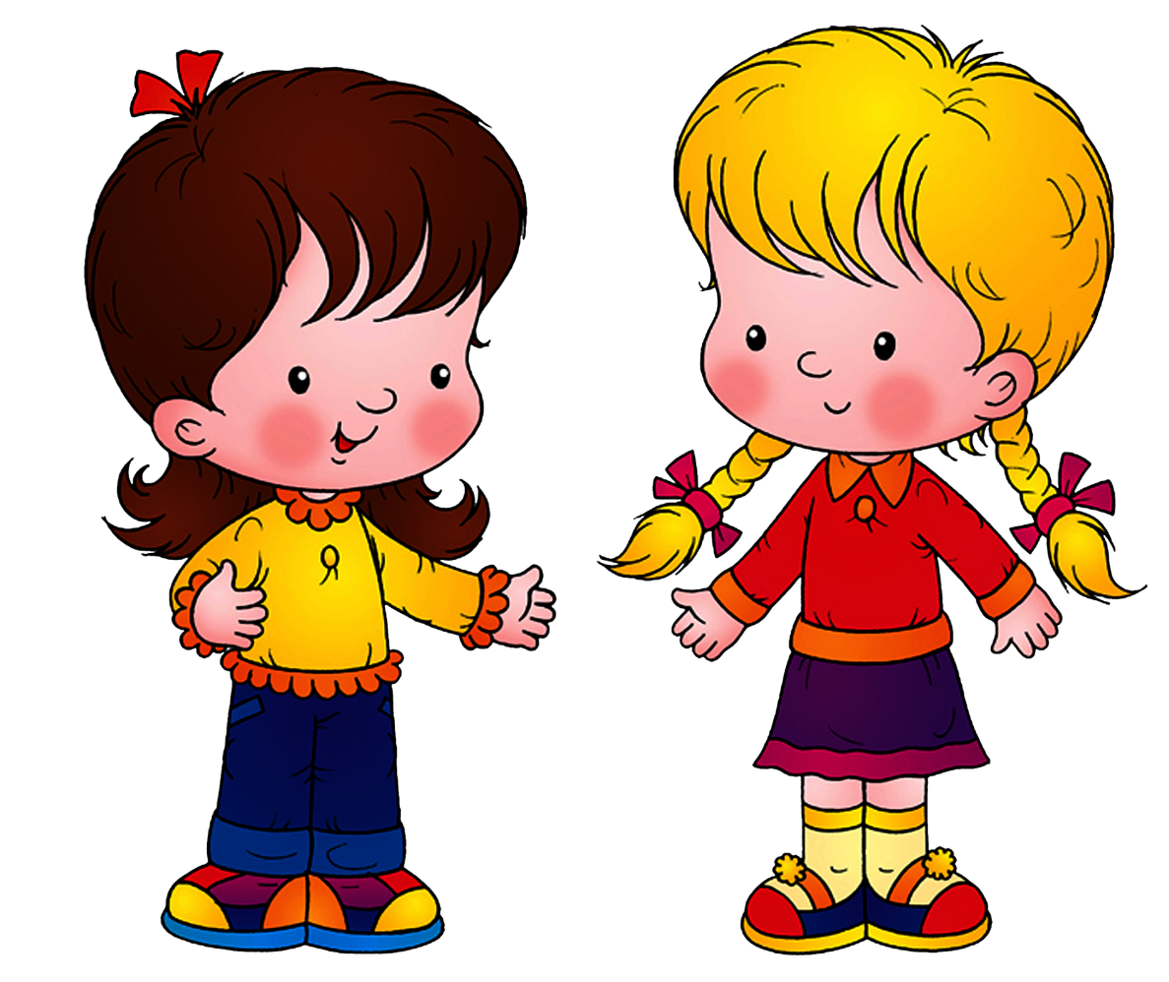
для детей 1.5-2 лет

«Найди свою тень».
Цели: учить детей находить похожих на образцы персонажей сказки «Колобок»; развивать внимание и зрительную память детей.
Материалы: карточки с силуэтами персонажей сказки «Колобок», картинки героев сказки.
Ход игры.
Воспитатель предлагает детям внимательно посмотреть на карточку с изображением силуэтов двух героев сказки. Просит найти на картинках изображение этих персонажей и приложить на подходящие силуэты.
Воспитатель предлагает несколько карточек с изображением силуэтов героев и просит из большего количества картинок выбрать нужные.
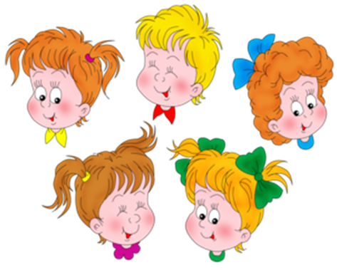

«Угадай, кто это?»
Цель: учить детей, слушая знакомую потешку находить ее персонажа на предметной картинке; вызывать у детей радость и удовольствие от чтения потешки, желание послушать ее еще раз.
[Материал: картинки с потешками, предметные картинки с изображениями персонажей или действия потешки.
Ход игры.
Воспитатель предлагает малышу две картинки с изображением персонажей потешек (животных, людей, игрушки, предметы обихода и т.д.). Читая знакомую потешку, он просит ребенка показать картинку о ком или о чем говорится в ней и назвать ее.
Воспитатель предлагает ребенку большее количество картинок с изображением персонажей потешек. Он читает знакомую потешку и просит ребенка из большего количества картинок выбрать нужную и показать ее. Затем назвать, кто или что изображено на картинке.
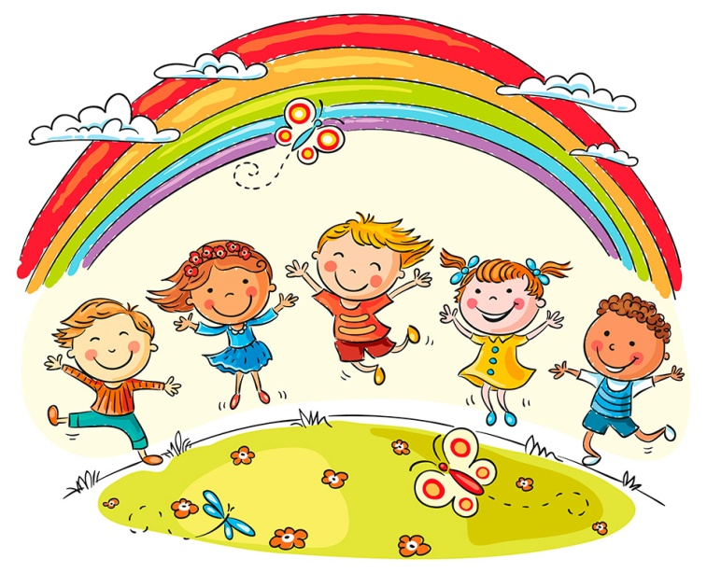

Потешки.
Сорока-белобока Кашку варила Деток кормила:
Этому дала, этому дала, А этому не дала:
Ты дров не рубил, Воды не носил,
Каши не варил - Тебе нет ничего!
Дедушка Ежок,
Не ходи на бережок:
Там растаял снежок. Заливает лужок.
Ты промочишь ножки, Красные сапожки !
Ах ты, моя девочка.
Золотая белочка,
Сладкая конфеточка, Сиреневая веточка.
Идет коза рогатая.
Идет коза бодатая За малыми ребятами. Ножками топ-топ,
Г лазками хлоп-хлоп.
Кто каши не ест,
Кто молока не пьет — Забодает, забодает, забодает
Заяц Егорка Свалился в озерко.
Бегите на горку!
Спасайте Егорку!
Наша Маша маленька.
На ней шубка аленька, Опушка бобровая Маша чернобровая.
Баю-бай, баю-бай,
Ты, собачка не лай, Белолапа, не скули,
Мою куклу не буди!
«Кто как разговаривает?»
Цель: расширение словарного запаса, развитие быстроты реакции.
Ход: педагог поочерёдно бросает мяч детям, называя животных. Дети, возвращая мяч, должны ответить, как то или иное животное подаёт голос: Корова — мычит
Тигр — рычит
Змея — шипит
Комар -пищит
Собака — лает
Волк -воет
Утка -крякает
Свинья-хрюкает
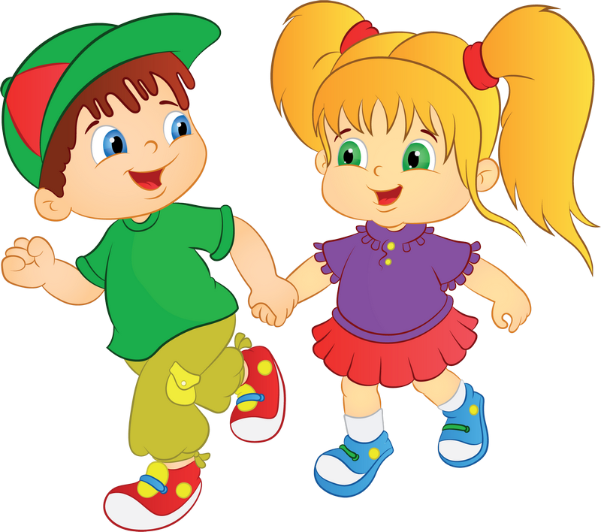
Вариант 2. Воспитатель бросает мяч и спрашивает: «Кто рычит?», «А кто мычит?», «Кто лает?», «Кто кукует?» и т.д.

«Кто где живёт?»
Цель: закрепление знания детей о жилищах животных, насекомых. Закрепление употребления в речи детей грамматической формы предложного падежа с предлогом «в».

Ход: Бросая мяч поочерёдно каждому ребёнку, педагог задаёт вопрос, а ребёнок, возвращая мяч, отвечает.
Вариант 1. педагог: – Дети: Кто живёт в дупле?-Белка.
Кто живёт в скворечнике?-Скворцы.
Кто живёт в гнезде?-Птицы.
Кто живёт в будке?-Собака.
Кто живёт в улье?-Пчёлы
Кто живёт в норе?-Лиса.
Кто живёт в логове?-Волк.
Кто живёт в берлоге?-Медведь.
Вариант 2. педагог:-Дети: Где живёт медведь?-В берлоге. Где живёт волк?-В логове.
Вариант 3. Работа над правильной конструкцией предложения. Детям предлагается дать полный ответ: «Медведь живёт в берлоге».

«Подскажи словечко»
Цель: развитие мышления, быстроты реакции.
Ход: педагог, бросая мяч поочерёдно каждому ребёнку, спрашивает: – Ворона каркает, а сорока? Ребёнок, возвращая мяч, должен ответить: – Сорока стрекочет.
Примеры вопросов: – Сова летает, а кролик? – Корова ест сено, а лиса? – Крот роет норки, а сорока? – Петух кукарекает, а курица? – Лягушка квакает, а лошадь? – У коровы телёнок, а у овцы? – У медвежонка мама медведица, а у бельчонка?
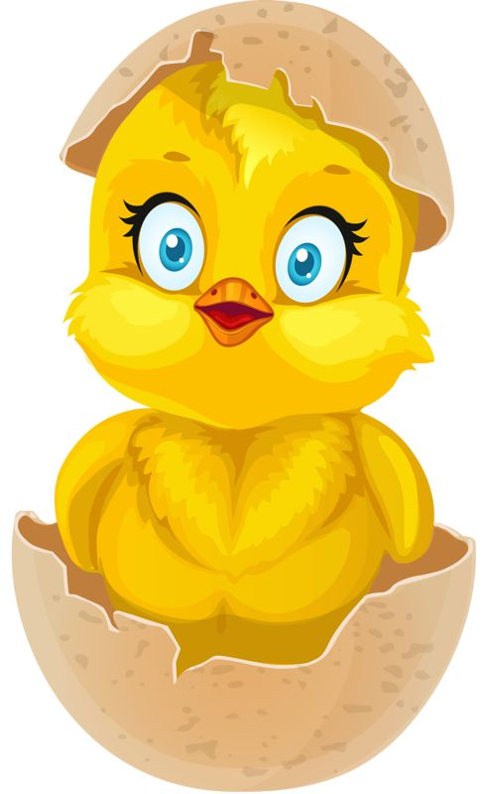

«Кто как передвигается?»
Цель: обогащение глагольного словаря детей, развитие мышления, внимания, воображения, ловкости.

Ход: педагог, бросая мяч каждому ребёнку, называет какое-либо животное, а ребёнок, возвращая мяч, произносит глагол, который можно отнести к названному животному.
Педагог:-Дети: Собака-стоит, сидит, лежит, идёт, спит, лает, служит (кошка, мышка…)
